d

Acróstico

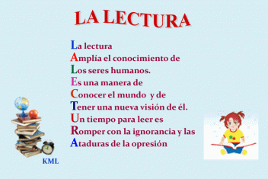

Acrónimos

IMSS = Instituto mexicano del seguro social

INFONAVIT = Instituto del Fondo Nacional para la Vivienda de los Trabajadores

ISSSTE = Instituto de Seguridad y Servicios Sociales de los Trabajadores del Estado.

OMS = Organización Mundial de la Salud

PROFEPA = Procuraduría Federal de Protección al Ambiente

SEDESOL = Secretaría de Desarrollo Social

UAM = Universidad Autónoma Metropolitana

ACRÓNIMOS Y ACRÓSTICOS

By. @ale.digitaal

ACRÓNIMOS Y ACRÓSTICOS